附件1
赣州市赣县区阳埠乡人民政府2025年部门预算公开

目 录
第一部分 部门概况
一、部门主要职责
二、机构设置及人员情况
第二部分 2025年部门预算表
一、《收支预算总表》
二、《部门收入总表》
三、《部门支出总表》
四、《财政拨款收支总表》
五、《一般公共预算支出表》
六、《一般公共预算基本支出表》
七、《财政拨款“三公”经费支出表》
八、《政府性基金预算支出表》
九、《国有资本经营预算支出表》
十、《部门整体支出绩效目标表》
十一、《项目绩效目标表》
第三部分 2025年部门预算情况说明
一、2025年部门预算收支情况说明
二、2025年“三公”经费预算情况说明
第四部分 名词解释
第一部分 部门概况

一、部门主要职责
1.贯彻落实党的路线、方针和政策，执行国家法律、法规及区委、区政府的决定和命令，制定并组织实施辖区内有关管理规定，加强党的建设和基层政权建设。
2.负责编制辖区内经济社会和建设发展规划，组织实施村镇规划建设，乡村道路修建及养护，做好农村环境建设，实施农村清洁工程，改善农村卫生条件和人居环境。
3.配合相关部门做好耕地保护、防汛抗旱、动植物防疫、农产品和水产品质量安全工作。
4.负责土地承包合同的管理工作。
5.协助相关部门做好辖区内安全生产、防火防汛、市场监管、劳动监察、环境保护、食品安全等工作。
6.负责党团组织建设、村级组织建设、党员队伍建设、党风廉政建设及人大、群团、国防教育、兵役、民兵等工作。指导村民自治、完善民主议事制度，推进村务、公开财务公开。
7. 组织制订并实施本镇经济和社会发展中长期规划，搞好经济发展的总体布局和产业结构的调整。

二、机构设置及人员情况
2025年赣县区阳埠乡人民政府共有1个预算单位，包括：阳埠乡人民政府本级1个单位。
编制人数小计49人，其中：行政编制人数21人，参照公务员法管理的事业编制人数0人，事业编制人数28人。实有人数小计63人，其中：在职人数小计43人，行政在职人数19人，参照公务员法管理的事业单位在职人数0人，事业单位在职人数24人。离休人数小计0人，退休人数小计15人，遗属人数小计5人。

第二部分 2025年部门预算表
(详见附表)

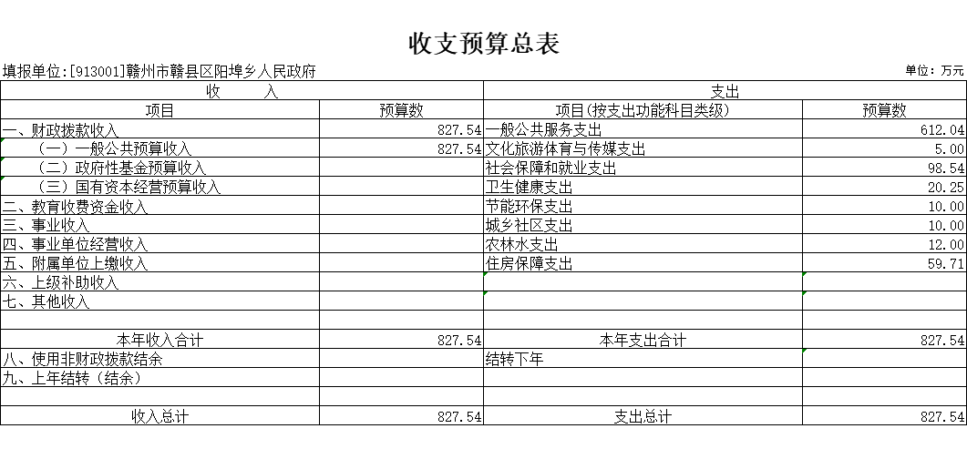

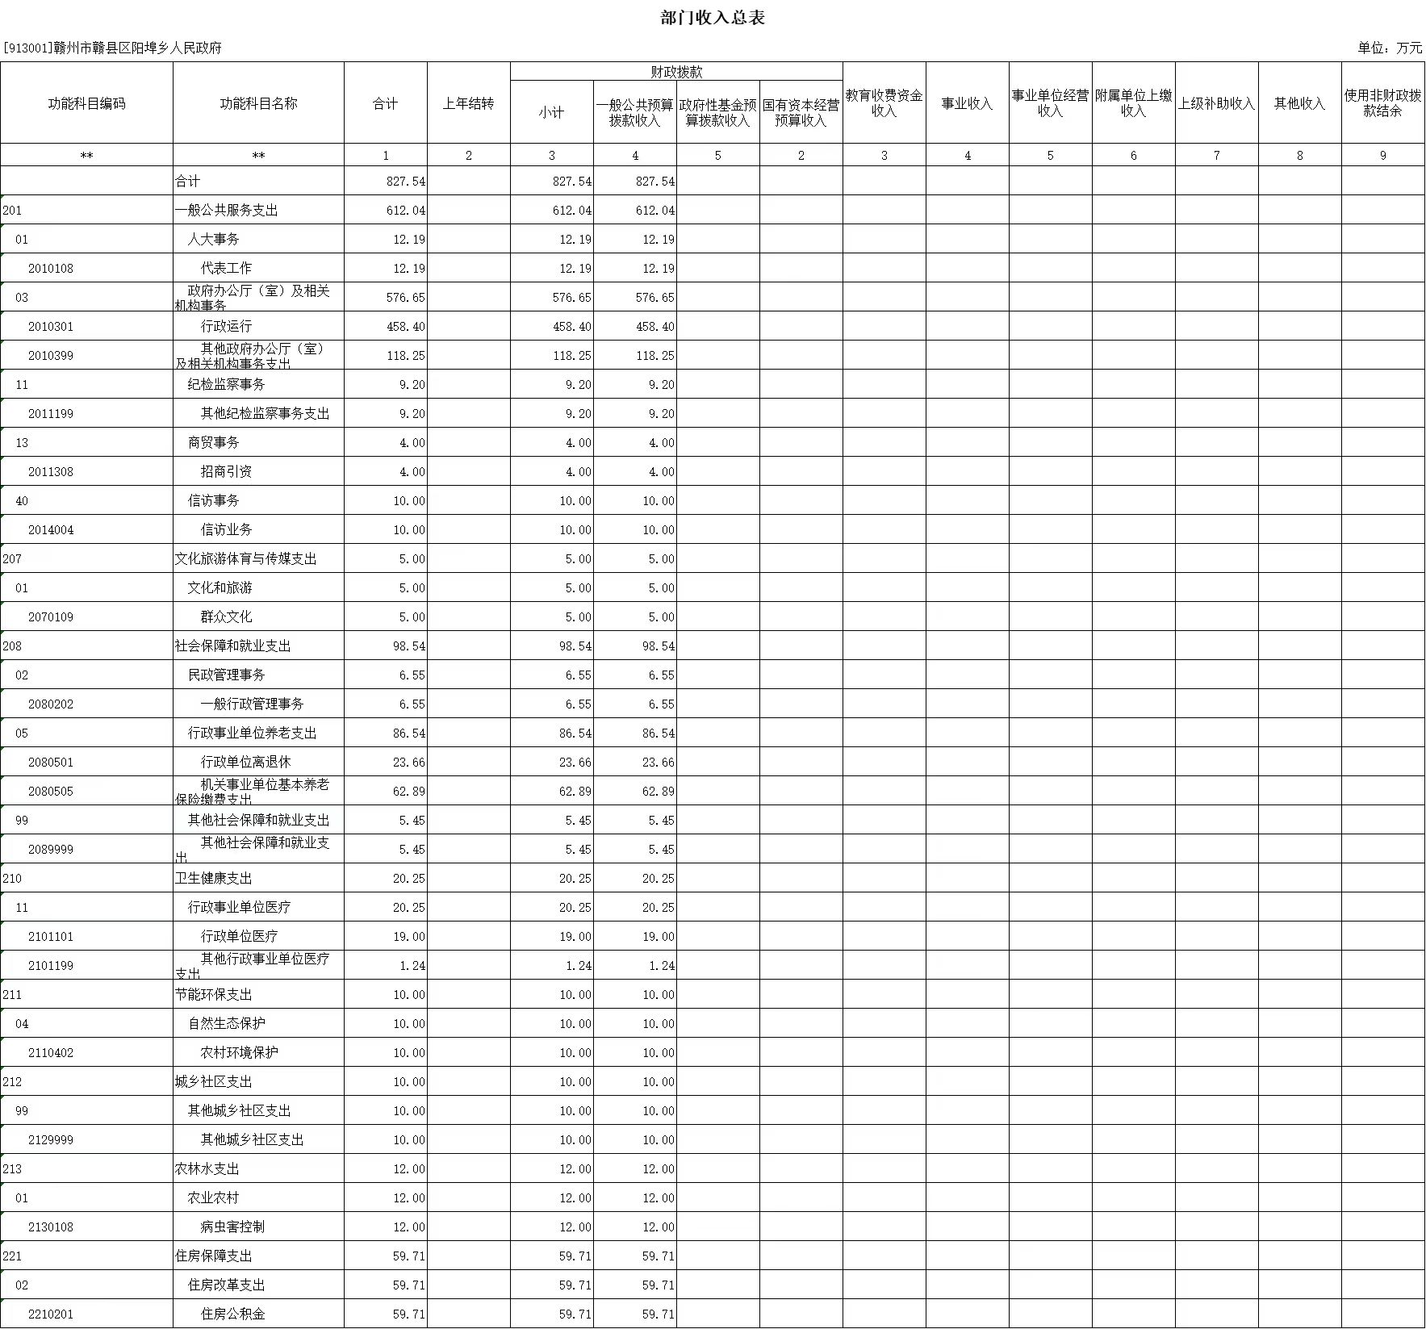

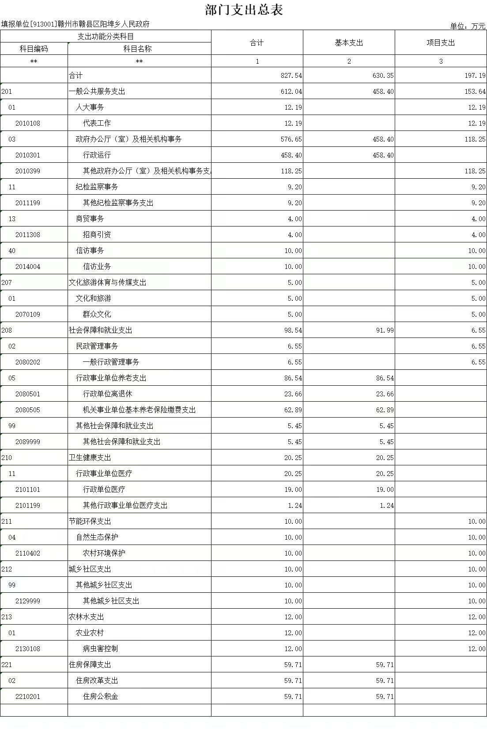

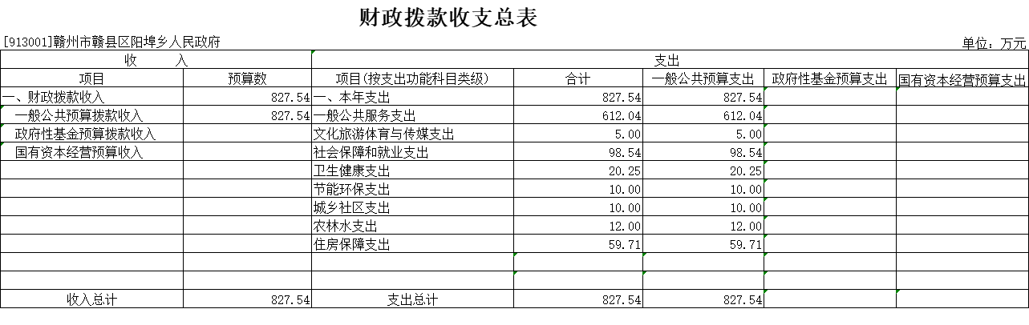

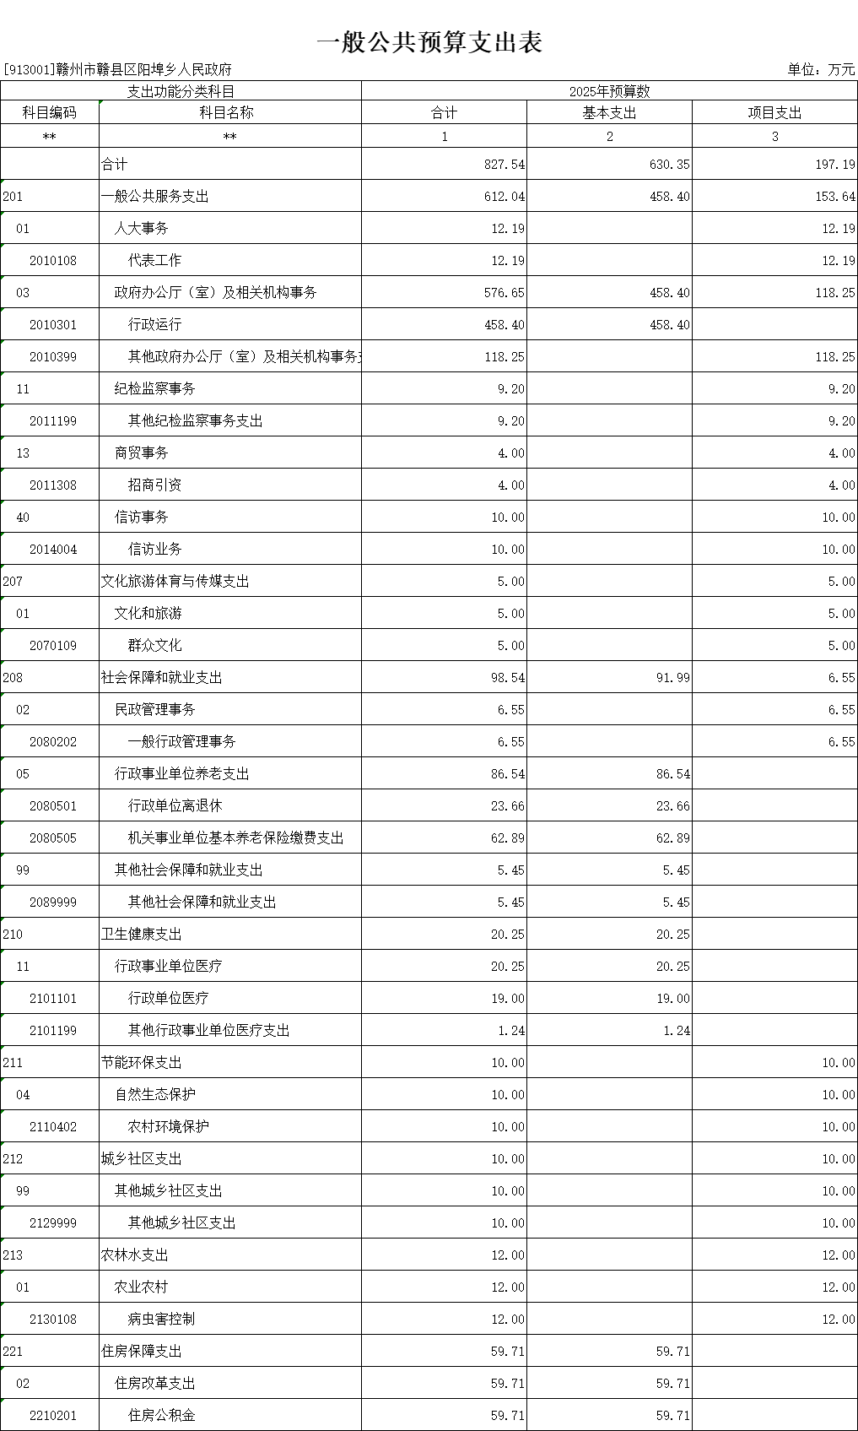

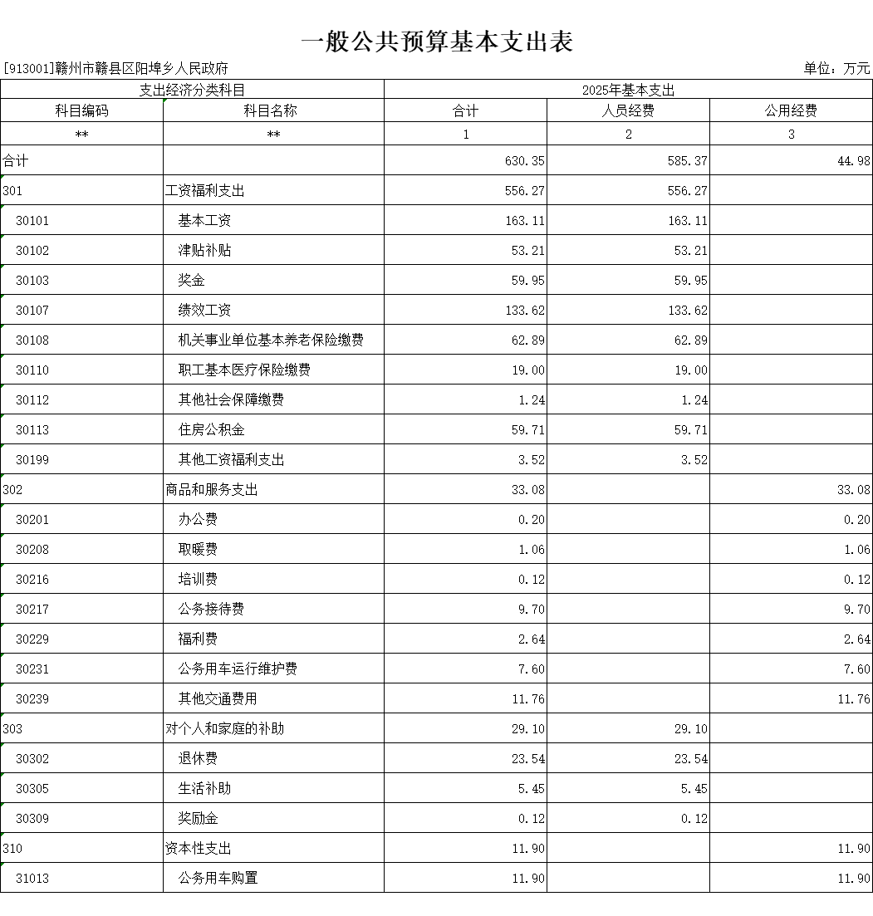

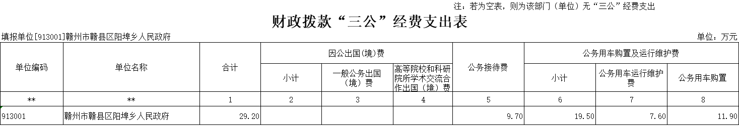

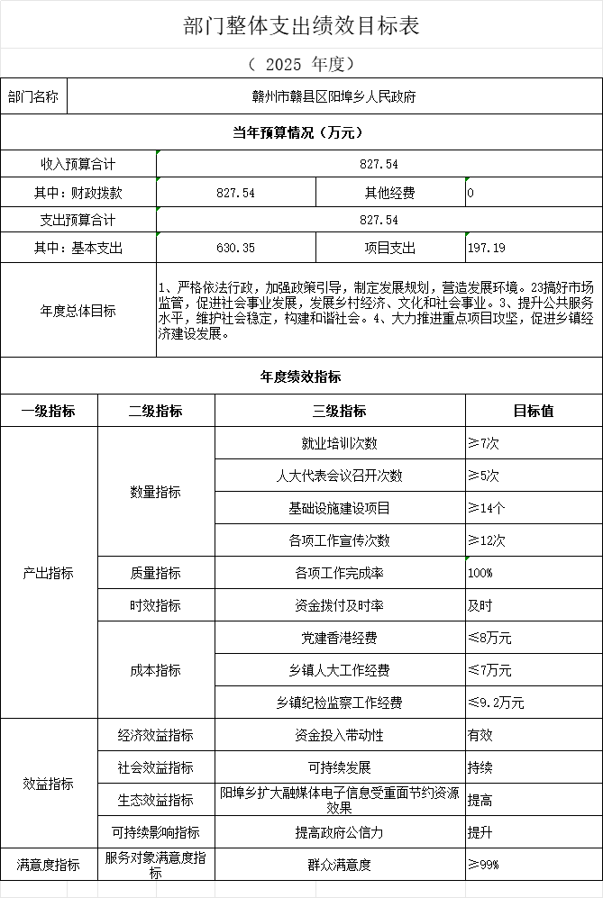

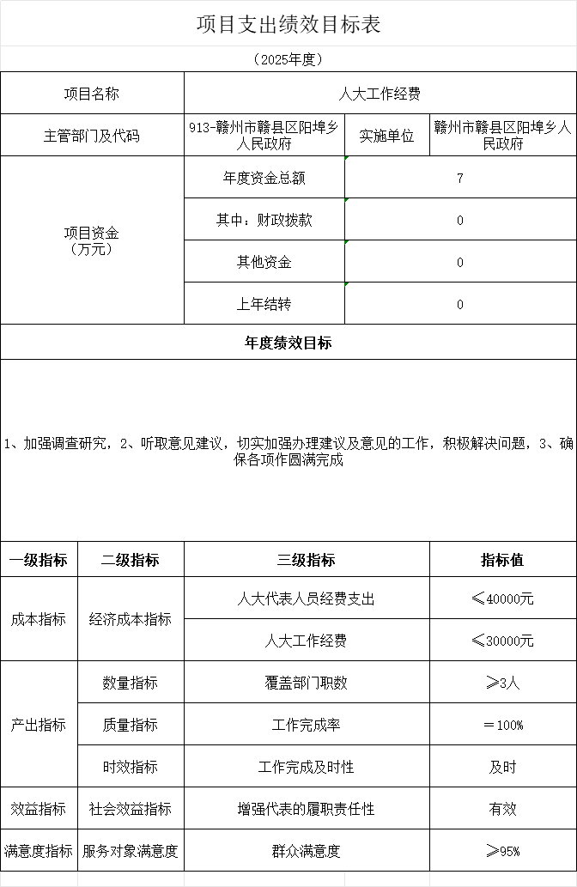

- 2025年部门预算情况说明

一、2025年部门预算收支情况说明
(一)收入预算情况
2025年赣县区阳埠乡人民政府收入预算总额为827.54万元,较上年预算安排增加15.87万元,主要原因是人员新增及项目增加。其中：财政拨款收入827.54万元，较上年预算安排增加15.87万元。
(二)支出预算情况
2025年赣县区阳埠乡人民政府支出预算总额为827.54万元,较上年预算安排增加15.87万元，主要原因是人员新增及项目增加,其中：
按支出项目类别划分：基本支出630.35万元，较上年预算安排减少9.13万元，其中：工资福利支出556.27万元、商品和服务支出33.08万元、对个人和家庭的补助29.10万元、资本性支出11.90万元；项目支出197.19万元，较上年预算安排增加25万元。
按支出功能科目划分：一般公共服务支出612.04万元，较上年预算安排减少30.02万元；文化旅游体育与传媒支出5万元；社会保障和就业支出98.54万元，较上年预算安排增加21.81万元；卫生健康支出20.25万元，较上年预算安排减少1.01万元；节能环保支出10万元，较上年预算安排持平；城乡社区支出10万元，较上年预算安排持平；农林水支出12万元，住房保障支出59.71万元，较上年预算安排减少1.91万元。

按支出经济分类划分：工资福利支出556.27万元，较上年预算安排减少17.12万元；商品和服务支出33.08万元，较上年预算安排减少17.91万元；对个人和家庭的补助29.10万元，较上年预算安排增加14万元；资本性支出11.9万元，较上年预算安排增加11.9万元；
(三)财政拨款支出情况
2025年赣县区阳埠乡人民政府财政拨款支出预算总额为827.54万元，较上年预算安排增加15.87万元,主要原因是人员新增及项目增加。
按支出功能科目划分：一般公共服务支出612.04万元，较上年预算安排减少30.02万元；文化旅游体育与传媒支出5万元；社会保障和就业支出98.54万元，较上年预算安排增加21.81万元；卫生健康支出20.25万元，较上年预算安排减少1.01万元；节能环保支出10万元，较上年预算安排持平；城乡社区支出10万元，较上年预算安排持平；农林水支出12万元，住房保障支出59.71万元，较上年预算安排减少1.91万元。
按支出项目类别划分：基本支出630.35万元，较上年预算安排减少9.13万元，其中：工资福利支出556.27万元、商品和服务支出33.08万元、对个人和家庭的补助29.10万元、资本性支出11.90万元；项目支出197.19万元，较上年预算安排增加25万元。
(四)政府性基金情况
2025年赣县区阳埠乡人民政府没有使用政府性基金预算拨款安排的支出。
(五)国有资本经营情况
2025年赣县区阳埠乡人民政府没有使用国有资本经营预算拨款安排的支出。
(六)机关运行经费等重要事项的说明
2025年部门机关运行经费预算33.08万元，比2024年预算减少17.91万元，下降35.12%，主要原因为：精简节约，压缩开支，资产运行维护支出减少，信息系统运行维护支出减少，落实过紧日子要求压减公用经费支出。
按照财政部《地方预决算公开操作规程》明确的口径，机关运行费指各部门的公用经费，包括办公费0.20万元、取暖费1.06万元、培训费0.12万元、公务接待费9.70万元、福利费2.64万元、公务用车运行维护费7.60万元以及其他交通费用11.76万元。
(七)政府采购情况
2025年赣县区阳埠乡人民政府政府采购总额0万元,其中:政府采购货物预算0万元, 政府采购工程预算0万元, 政府采购服务预算0万元。
(八)国有资产占有使用情况
截至2025年底, 部门共有车辆2辆,其中：一般公务用车实有数2辆,执法执勤用车实有数0辆。
2025年部门预算安排购置车辆1辆，没有安排购置单位价值200万元以上大型设备。
(九)人大工作经费项目情况说明
⑴项目概述：2025年人大工作经费。
⑵立项依据：年初预算批复。
⑶实施主体：赣县区阳埠乡人民政府
⑷实施方案：改善人大办公条件及设施，提高工作效率。
⑸实施周期：2025年1-12月
⑹年度预算安排：7万元。
⑺项目年度绩效目标
经济成本指标：人大代表人员经费支出≤4万元；人大工作经费≤3万元
数量指标：覆盖部门职数≥3人
质量指标：工作完成率=100%
时效指标：工作完成及时性：及时
社会效益指标：增强代表的履职责任性：有效
服务对象满意度：群众满意度：≥95%

二、2025年“三公”经费预算情况说明
2025年赣县区阳埠乡人民政府"三公"经费财政拨款安排29.2万元，其中：
因公出国(境)费0万元,比上年增持平，主要原因是：无因公出国(境)。
公务接待费9.70万元,比上年减1.7万元，主要原因是：节约开支，合理安排公务接待。
公务用车运行维护费7.6万元,比上年减0.52万元，主要原因是：节能减排、减碳出行。
公务用车购置费11.90万元,比上年增11.90万元，主要原因是：新增公务用车1辆。

- 名词解释

一、收入科目
(一)财政拨款：指市级财政当年拨付的资金。
(二)教育收费资金收入：反映实行专项管理的高中以上学费、住宿费，高校委托培养费，函大、电大、夜大及短训班培训费等教育收费取得的收入。
(三)事业收入：指事业单位开展专业业务活动及辅助活动取得的收入。
(四)事业单位经营收入：指事业单位在专业业务活动及辅助活动之外开展非独立核算经营活动取得的收入。
(五)附属单位上缴收入：反映事业单位附属的独立核算单位按规定标准或比例缴纳的各项收入。包括附属的事业单位上缴的收入和附属的企业上缴的利润等。
(六)上级补助收入：反映事业单位从主管部门和上级单位取得的非财政补助收入。
(七)其他收入：指除财政拨款、事业收入、事业单位经营收入等以外的各项收入。
(八)使用非财政拨款结余：填列历年滚存的非限定用途的非统计财政拨款结余弥补2021年收支差额的数额。
(九)上年结转和结余：填列2025年全部结转和结余的资金数，包括当年结转结余资金和历年滚存结转结余资金。
二、支出科目
(一)一般公共服务支出：反映政府提供一般公共服务的支出。
（二）社会保障和就业支出：反映政府在社会保障与就业方面的支出。
（三）卫生健康支出：反映政府卫生健康方面的支出。
（四）节能环保支出：反映政府节能环保支出。
（五）住房保障支出：集中反映政府用于住房方面的支出。
三、相关专业名词
(一)机关运行费：指用一般公共预算财政拨款安排的为保障行政单位(含参照公务员法管理的事业单位)运行用于购买货物和服务的各项资金，包括办公费、印刷费、邮电费、差旅费、会议费、福利费、日常维修费、专用材料及一般设备购置费、办公用房水电费、办公用房取暖费、办公用房物业管理费、公务用车运行维护费以及其他费用。
(二)“三公”经费：指用财政拨款安排的因公出国(境)费、公务用车购置及运行维护费和公务接待费。其中，因公出国(境)费反映单位公务出国(境)的国际旅费、国外城市间交通费、住宿费、伙食费、培训费、公杂费等支出；公务用车购置及运行维护费反映单位公务用车车辆购置支出(含车辆购置税、牌照费)，按规定保留的公务用车燃料费、维修费、过桥过路费、保险费、安全奖励费用等支出；公务接待费反映单位按规定开支的各类公务接待(含外宾接待)支出。

